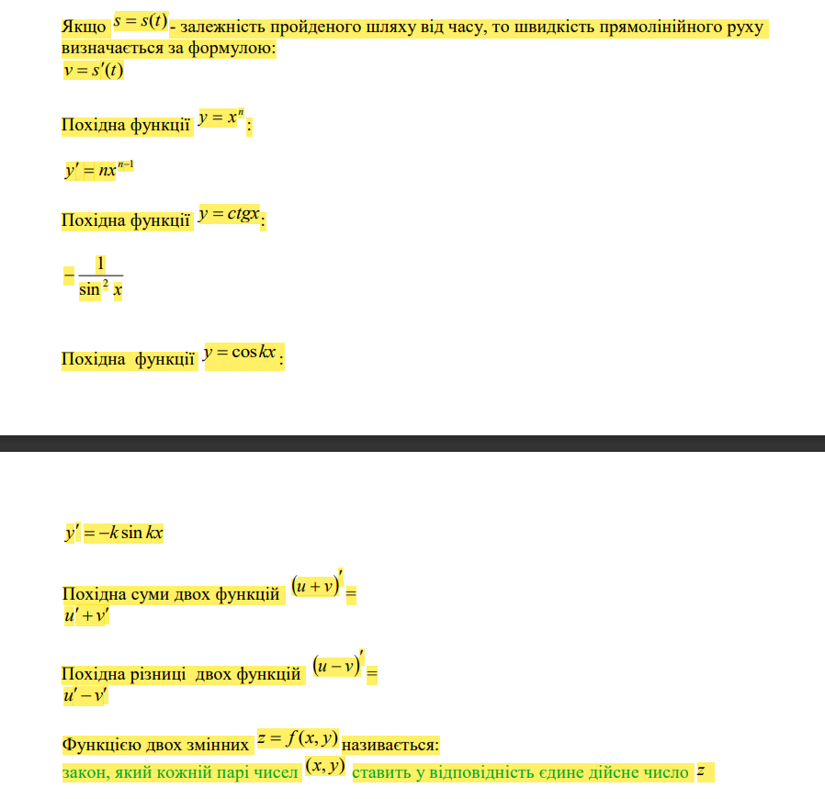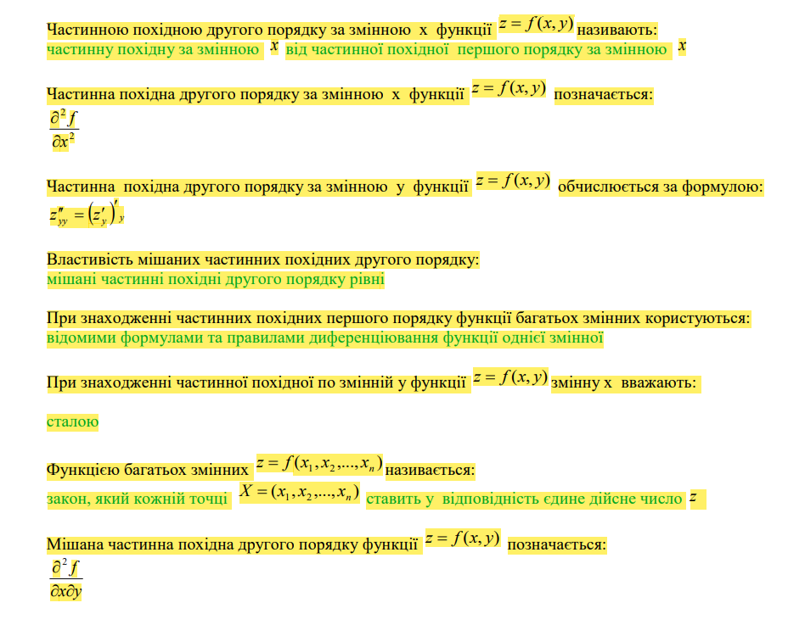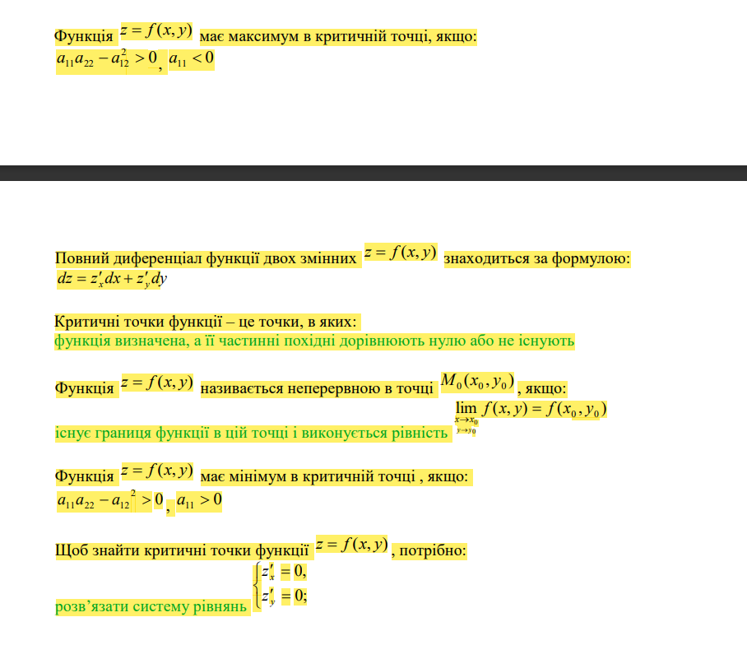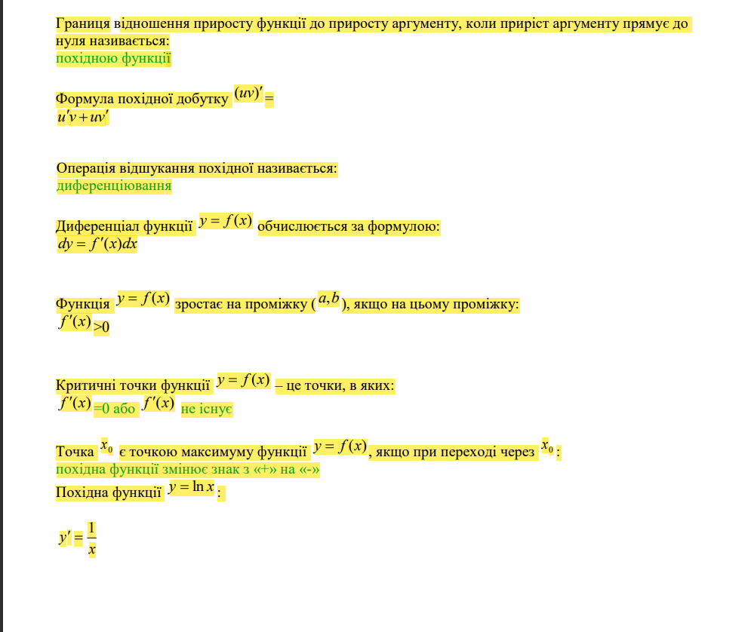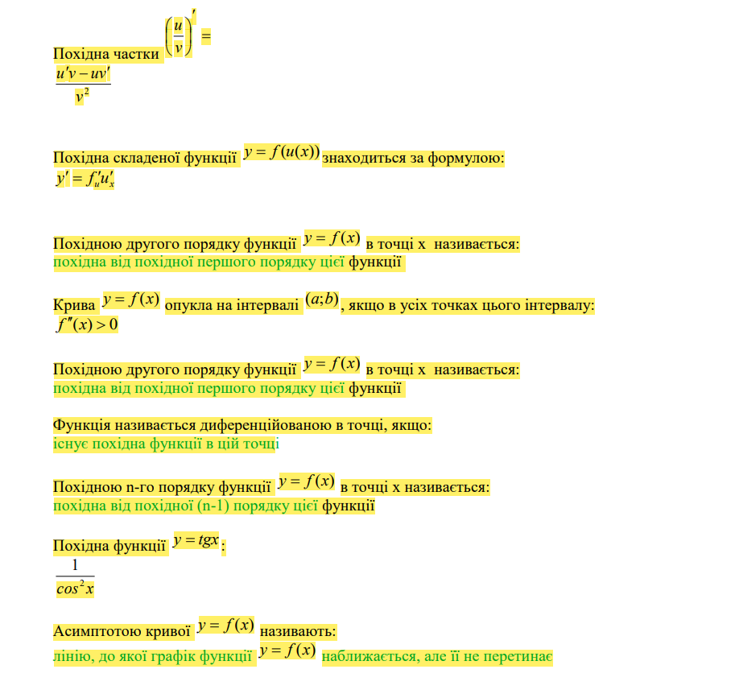

1. Що називається границею відношення приросту функції до приросту аргументу, коли приріст аргументу прямує до нуля?  
Відповідь: називається швидкістю зміни функції в даній точці або її похідній

3. Як називається операція відшукання похідної?  
Відповідь: Диференціювання

5. Функція y = f (x) зростає на проміжку (a,b) якщо похідна на цьому проміжку…  
Відповідь: Не менше 0

6. Що таке критичні точки функції?  
Відповідь: це точки в яких похідна функції рівна нулю, або не існує

8. Точка x0 є точкою максимуму функції y = f (x), якщо похідна при переході через x0 …  
Відповідь: рівна 0 або її не існує.

9. Похідна функції y = ln x  
Відповідь:

10. Похідна частки.  
Відповідь: це похідна по одній із змінних, причому інші змінні приймаються як константи

13. Яка функція називається диференційованою в точці?  
Відповідь: якщо в деякому околі цієї точки вона в певному сенсі досить добре наближається деякою лінійною функцією

15. Похідна функції y = tgx  
Відповідь:

16. Похідна суми двох функцій.  
Відповідь: f(x)g(x)

19. Похідна функції y = xn  
Відповідь: nxn-1

20. Похідна функції y = ctgx  
Відповідь:

22. Формула похідної різниці двох функцій.  
Відповідь: (f(x)±g(x))′=f′(x)±g′(x).

23. Що називається функцією двох змінних z = f (x, y)?  
Відповідь: Функція багатьох змінних

24. Що називають частинною похідною другого порядку за змінною х функції z = f (x, y) ?  
Відповідь: змінною частинною похідною.

25. Як позначається частинна похідна другого порядку за змінною х функції z = f (x, y) ?  
Відповідь: ∂

26. За якою формулою обчислюється частинна похідна другого порядку за змінною у функції z = f (x,y)?  
Відповідь:

31. Як позначається мішана частинна похідна другого порядку функції z = f (x, y) ?  
Відповідь:

32. За якої умови функція має максимум в критичній точці?  
Відповідь: якщо для аргументів x<x0 виконується f'(x0)>0, а для x>x0 умова f'(x0)<0.

33. За якою формулою знаходиться повний диференціал функції двох змінних z = f (x, y) ?

34. Критичні точки функції – це точки, в яких…  
Відповідь: похідна функції рівна нулю, або не існує

38. Визначення функції.  
Відповідь: називають множину значень аргументу x при яких існує значення y=f(x) і позначають D(y) або D(f).

39. Визначення парної функції.  
Відповідь: якщо область її визначення D (f) симетрична відносно початку координат

40. Властивість графіка непарної функції.  
Відповідь: семеричний відносно початку координат.

41. Визначення неперервної функції.  
Відповідь: відображення з одного простору в інше, при якому близькі точки області визначення переходять в близькі точки області значень

42. Властивість графіка парної функції.  
Відповідь: симетричний відносно осі ординат

43. Визначення похідної функції.  
Відповідь: границя відношення приросту функції до приросту її аргументу коли приріст аргументу прямує до нуля

44. Операція відшукання похідної.  
Відповідь: Диференціювання

45. Визначення диференціала функції.  
Відповідь: головна, лінійна відносно приросту аргументу, частина приросту функції або відображення

46. Умова зростання функції на проміжку.  
Відповідь: якщо більшому значенню аргументу відповідає більше значення функції

47. Поняття критичних точок функції  
Відповідь: це точки в яких похідна функції рівна нулю, або не існує

48. Умова опуклості функції на інтервалі.  
Відповідь: якщо в деякому інтервалі друга похідна менша нуля f''(x)<0 то крива опукла

49. Поняття точки максимуму функції.  
Відповідь: якщо існує такий окіл точки а, що для всіх х≠а із цього околу виконується нерівність f(x)<f(a).

50. Похідні елементарних функцій.  
Відповідь: основне поняття диференціального числення, що характеризує швидкість зміни функції.

52. Похідна складеної функції.  
Відповідь: y = f(ϕ(x))

53. Визначення похідної другого порядку функції.  
Відповідь: повторний приріст незалежної змінної x збігається з попереднім

54. Поняття диференційованості функції в точці.  
Відповідь: якщо в деякому околі цієї точки вона в певному сенсі досить добре наближається деякою лінійною функцією (відображенням)

**Математичний аналіз**

1. Що називається границею відношення приросту функції до приросту аргументу, коли приріст аргументу прямує до нуля?

Похідна

2. Формула похідної добутку.

*(uv)’=u’v+uv’*

3. Як називається операція відшукання похідної?

диференціювання

4. За якою формулою обчислюється диференціал функції *y* = *f* (*x*)?

*dy* = *f* ′(*x*)*dx*

5. Функція *y* = *f* (*x*)зростає на проміжку (*a*,*b*), якщо похідна на цьому проміжку…

якщо похідна на цьому проміжку має додатне значення

6. Що таке критичні точки функції?

це точки в яких похідна функції рівна нулю, або не існує.

7. Крива *y* = *f* (*x*)опукла на інтервалі (*a*;*b*), якщо похідна в усіх точках цього інтервалу…

є опуклою(від’ємна)

8. Точка 0 *x* …

з плюса на мінус

9. Похідна функції *y* = ln *x*.



10.Похідна частки.

y/v

11.Формула похідної складеної функції *y* = *f* (*u*(*x*)).

*y’x=f’u*u’x*

12.Похідною другого порядку функції *y* = *f* (*x*)в точці х називається…

похідна від похідної першого порядку

13.Яка функція називається диференційованою в точці?

Якщо в цій точці існує похідна

14.Похідною n-го порядку функції *y* = *f* (*x*)в точці х називається…

похідна від похідної n-1;

15.Похідна функції *y* = *tgx*.

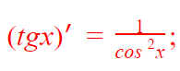

16.Похідна суми двох функцій.

(u+v)=u+v

17.Що називають асимптотою кривої *y* = *f* (*x*)?

це [пряма](https://uk.wikipedia.org/wiki/%D0%9F%D1%80%D1%8F%D0%BC%D0%B0), до якої крива при віддаленні в нескінченність прямує до нуля функція не наближається...

18.За якою формулою визначають швидкість прямолінійного руху, якщо *s* = *s*(*t*)- залежність пройденого шляху від часу?

v(t) = s (t)

19.Похідна функції *n y* = *x*.

x степінь n-1

20.Похідна функції *y* = *сtgx*.

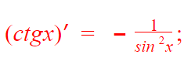

21.Похідна функції *y* = cos*kx*.

-k sin k x;

22.Формула похідної різниці двох функцій.

Похідна суми (різниці) двох функцій, кожна з яких має похідну, дорівнює сумі (різниці) похідних цих функцій: (f(x)±g(x))′=f′(x)±g′(x).

23.Що називається функцією двох змінних *z* = *f* (*x*, *y*)?

якщо кожній парі (x, y) э D на площині поставлено у відповідність одне і тільки одне число z

24.Як позначається частинна похідна другого порядку за змінною х функції *z* = *f* (*x*, *y*)?

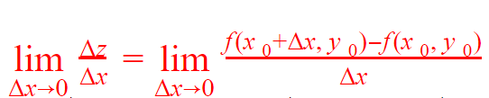

25.За якою формулою обчислюється частинна похідна другого порядку за змінною у функції *z* = *f* (*x*, *y*)?

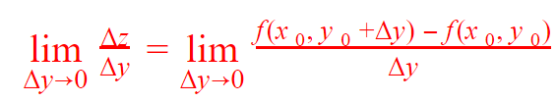

26.Властивість мішаних частинних похідних другого порядку.



27.Чим користуються при знаходженні частинних похідних першого порядку функції багатьох змінних?

правилами які використовуються для першого порядку і диференціюванням

28.Чим вважають змінну х при знаходженні частинної похідної по змінній у функції *z* = *f* (*x*, *y*)?

константою

29.Що називається функцією багатьох змінних ( , ,..., ) 1 2 *n z* = *f x х х*?

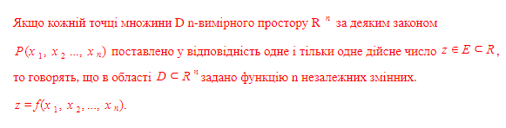

30.Як позначається мішана частинна похідна другого порядку функції *z* = *f* (*x*, *y*)?

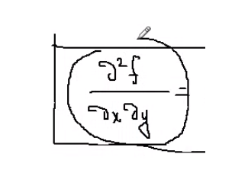

31.За якої умови функція *z* = *f* (*x*, *y*)має максимум в критичній точці?



32.За якою формулою знаходиться повний диференціал функції двох змінних *z* = *f* (*x*, *y*)?

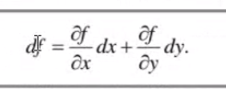

33.Критичні точки функції – це точки, в яких…

Де похідна дорівнює 0 або не існує

34.Яка умова неперервності функції *z* = *f* (*x*, *y*)в точці ( , ) 0 0 0 *М х у*?

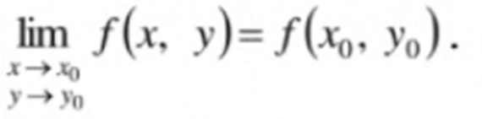

35.За якої умови функція *z* = *f* (*x*, *y*)має мінімум в критичній точці?



36.Що потрібно зробити, щоб знайти критичні точки функції *z* = *f* (*x*, *y*)?

Для цього частинні похідні першого порядку прирівняти до нуля й розв’язати одержану систему рівнянь:

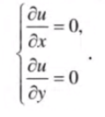

37.Визначення функції.

**Змінна величина** - величина, яка може приймати різні числові значення. Залежність змінної *y* від змінної *x*, при якій кожному елементу *x* множини X відповідає єдиний елемент *y* множини У, називається **функцією**.

38.Визначення парної функції.

*f(-x)=f(x).*

39.Властивість графіка непарної функції.

*f(-x)=-f(x)*

40.Визначення неперервної функції.

Функція y=f(x) називається непарною якщо область її визначення D(f) систематична відносно початку координат і для всіх x є D(f) виконується рівність f(-x)=-f(x)

41.Властивість графіка парної функції.

**Графіки парної**  має такі **властивості**:якщо **функція** є парною, то її **графік** симетричний відносно осі ординат;

42.Визначення похідної функції.

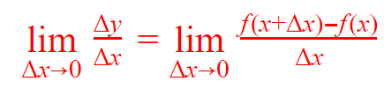

43.Операція відшукання похідної.

диференціювання

44.Визначення диференціала функції.

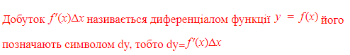

45.Умова зростання функції на проміжку.

1. Якщо диференційована функція зростає на деякому проміжку, то похідна цієї функції невід’ємна на цьому проміжку.

46.Поняття критичних точок функції.

**Критичні точки** – це **точки** в яких похідна **функції** рівна нулю, або не існує.

47.Умова опуклості функції на інтервалі. якщо всі її точки, крім точки дотику, лежать нижче довільної її дотичної на цьому інтервалі

48.Поняття точки максимуму функції.

При значенні x1 аргументу x функція f(x) має максимум f(x1), якщо в деякому околі точки x1 виконується нерівність: 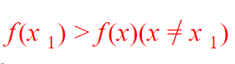

49.Похідні елементарних функцій.

При значенні x2 аргументу x функція f(x) має мінімум f(x2), якщо в деякому околі точки x2 виконується нерівність:

50.Формула похідної частки.

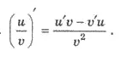

51.Похідна складеної функції.

складеною функцією називають функцію від функції

52.Визначення похідної другого порядку функції.

Якщо похідну *y'(x)* повторно диференціювати, то одержимо похідну другого порядку, або другу похідну функції *y=f(x)*, і вона позначається

53.Поняття диференційованості функції в точці.

**Функція** однієї чи кількох дійсних змінних називається диференційовною в **точці**, якщо в деякому околі цієї **точки** вона в певному сенсі досить добре наближається деякою лінійною функцією (відображенням). Дане лінійне відображення називається диференціалом **функції** в цій **точці**.

54.Поняття похідної n-го порядку функції.

